Gereksiz Laboratuvar Testi Kullanımını Etkileyen Olası Faktörler Ölçeğinin Geliştirilmesi
Tablo 2. Anket Formuna Ait AFA ve Güvenirlik Analizi Bulguları
 | (F1) Riskten kaçınma ve hasta talepleri | (F2) Test istemi konusunda rahat davranma | (F3) Akılcı test kullanımını destekleyen faktörlerin eksikliği | (F4) Hastalıklar hakkında aşırı şüpheci ve ayrıntılı düşünme | (F5) Testlere kolay erişim
s27 | 0,764
s28 | 0,738
s11 | 0,686
s12 | 0,573
s22 | 0,547
s17 | 0,620
s15 |  | 0,737
s16 |  | 0,680
s14 |  | 0,603
s13 |  | 0,682
s18 |  | 0,676
s19 |  | 0,559
s2 |  |  | 0,671
s1 |  |  | 0,664
s4 |  |  | 0,615
s6 |  |  | 0,548
s3 |  |  | 0,557
s5 |  |  | 0,487
s23 |  |  | 0,414
s25 |  |  |  | 0,744
s26 |  |  |  | 0,578
s20 |  |  |  | 0,488
s21 |  |  |  | 0,479
s24 |  |  |  | 0,472
s8 |  |  |  |  | 0,692
s10 |  |  |  |  | 0,504
s7 |  |  |  |  | 0,504
s9 |  |  |  |  | 0,497
Açıklanan Varyans | %12,2 | %12,0 | %9,9 | %8,0 | %7,6
Cronbach Alpha | 0,813 | 0,780 | 0,697 | 0,697 | 0,552
KMO=0,788; Barlett Test=1595,74 p<0,001; Toplam Açıklanan Varyans=%48,8; Genel Cronbach Alpha= 0,676
AFA’ya dayalı ulaşılan bu faktörlere (boyutlar); altlarında çıkan maddeler dikkate alınarak, 1. Faktör için “Riskten Kaçınma ve Hasta Talepleri”, 2. Faktör için “Test İstemi Konusunda Rahat Davranma”, 3. Faktör için “Akılcı Test Kullanımını Destekleyen Faktörlerin Eksikliği”, 4. Faktör için “Hastalıklar Hakkında Aşırı Şüpheci ve Ayrıntılı Düşünme” ve 5. Faktör için ise “Testlere Kolay Erişim” adı verilmiştir. Boyutların adlandırılmasında konuyla ilgili yapılan çalışmalardan yararlanılmıştır.
AFA sonrasında anket formunda yer alan maddelerin, madde anlamlılığının, normallik dağılımının ve oluşacak ölçeğin uyum iyiliğinin ölçülebilmesi amacıyla anket formuna DFA yapılmıştır. DFA modellemesini yapabilmek için maksimum olabilirlik (maximum likelihood) yöntemi kullanılmıştır.
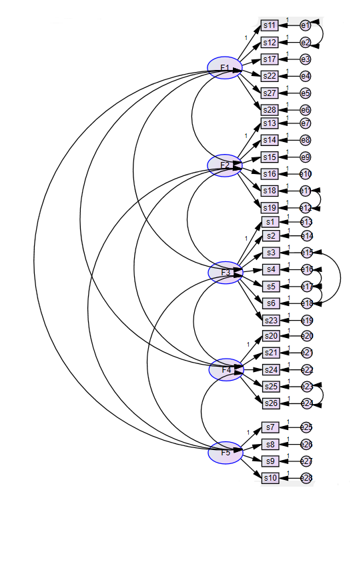
Şekil 1. Anket Formunun DFA’ne İlişkin Ölçüm Modeli

Ölçüm modeline ilişkin uyum iyiliği değerlerini iyileştirebilmek amacıyla ölçekte yer alan 11-12, 18-19, 4-5, 5-6, 3-6, 25-26. Maddeler arasında kovaryans yapılmıştır.

Tablo 3. DFA'ya Dayalı Ölçüm Modeline İlişkin Uyum İyiliği Değerleri
Uyum iyiliği göstergeleri | Model değerleri
CMIN/DF | 1,615
GFI | ,862
AGFI | ,851
CFI | ,884
TLI | ,863
NFI | ,841
RMSEA | ,059

Bu araştırmada, hekimleri gereksiz laboratuvar test istemine yönlendiren asıl nedenleri tespit edebilmek amacıyla bir ölçme aracının geliştirilmesi amaçlanmıştır. Geçerlilik ve güvenirlilik analizleri yapılan Gereksiz Laboratuvar Testi Kullanımını Etkileyen Olası Faktörler Ölçeği; 5 alt boyuttan (5’li likert tipli-kesinlikle katılmıyorum, katılmıyorum, kararsızım, katılıyorum, kesinlikle katılıyorum) ve toplam 28 sorudan oluşmaktadır. Oluşan alt boyutlar; riskten kaçınma ve hasta talepleri (11,12,17,22,27,28. maddeler), test istemi konusunda rahat davranma (13,14,15,16,18,19. maddeler), akılcı test kullanımını destekleyen faktörlerin eksikliği (1,2,3,4,5,6,23. maddeler), hastalıklar hakkında aşırı şüpheci ve ayrıntılı düşünme (20,21,24,25,26. maddeler), testlere kolay erişim (7,8,9,10. maddeler) şeklinde numaralandırılarak son şekliyle Ek 1’de sunulmuştur.
Sonuç olarak, yapısal modelde yer alan değişkenlerin ve bu değişkenlerin kendi aralarındaki ilişkilerin Gereksiz Laboratuvar Testi Kullanımını Etkileyen Olası Faktörler üzerinde önemli bir etkiye sahip olduğu ve modeli uygun bir şekilde temsil ettiği görülmektedir. Dolayısıyla Gereksiz Laboratuvar Testi Kullanımını Etkileyen Olası Faktörler Ölçeği’nin geçerli ve güvenilir bir ölçme aracı olduğu sonucuna ulaşılmıştır. Bu ölçeğin, alanda çalışacak araştırmacıların ihtiyaçlarına cevap verebileceği düşünülmektedir.

- KİŞİSEL BİLGİLER
Lütfen aşağıda tabloda yer alan bilgilerden kendiniz için uygun olanı yazınız veya işaretleyiniz.
Çalıştığınız Birim/Bölüm ……………..
Uzmanlık durumunuz □ Yok □ Var (Belirtiniz………………….)
Hekim olarak çalışmaya başladığınız yıl ……………..
Bu kurumda çalışmaya başladığınız yıl ……………….
Cinsiyetiniz : □ Kadın □ Erkek
Siz veya çevrenizde malpraktis davasına konu olan meslektaşınız oldu mu? □ Evet □ Hayır

- GEREKSİZ LABORATUVAR TEST İSTEMİNİ ETKİLEYEN OLASI FAKTÖRLER

Bu bölümde hekimlerin laboratuvar test istemlerini etkileyen olası faktörler sıralanmıştır. Lütfen bu faktörleri 1) Kesinlikle Katılmıyorum, 2) Katılmıyorum, 3) Kararsızım, 4) Katılıyorum, 5) Kesinlikle Katılıyorum seçeneklerinden size en uygun olanı işaretleyerek değerlendiriniz.

 | Kesinlikle Katılmıyorum | Katılmıyorum | Kararsızım | Katılıyorum | Kesinlikle Katılıyorum
1. Uygun laboratuvar test istemine ilişkin karar desteği sağlayan bilgisayar tabanlı sistemlerin eksikliği | 1 | 2 | 3 | 4 | 5
2. Hekimlerin rehber olarak kullanabilecekleri test istem prosedürlerinin olmaması | 1 | 2 | 3 | 4 | 5
3. Hastaya kısa süre önce uygulanmış olan test sonuçlarına ulaşma konusundaki yetersizlik | 1 | 2 | 3 | 4 | 5
4. Hastane yönetiminin akılcı laboratuvar kullanımı konusunda verdiği eğitimlerin ve geri bildirimlerin yetersiz olması | 1 | 2 | 3 | 4 | 5
5. Hastane yöneticilerinin veya üstlerin test kullanılmasına yönelik baskısı | 1 | 2 | 3 | 4 | 5
6. Sigorta kurumunun bazı kararları vermeden önce hekime konuyla ilgili bazı testleri istemeyi zorunlu kılıyor olması | 1 | 2 | 3 | 4 | 5
7. Modern tanı teknolojisindeki gelişmeler | 1 | 2 | 3 | 4 | 5
8. Elektronik laboratuvar test istem bilgi sistemlerinin hızla gelişmesi dolayısıyla istem yapmanın ve testlere ulaşmanın kolaylaşması | 1 | 2 | 3 | 4 | 5
9. Laboratuvar testlerinin döner sermayeye olan katkısı | 1 | 2 | 3 | 4 | 5
10. Klinik uygulamalar çerçevesinde birçok testin rutin olarak istenmesi | 1 | 2 | 3 | 4 | 5
11. Hastalar tarafından gelen test taleplerinin geri çevrilememesi | 1 | 2 | 3 | 4 | 5
12. Hastaların daha çok laboratuvar testi isteyen hekimleri daha ilgili hekim olarak değerlendirmesi | 1 | 2 | 3 | 4 | 5
13. Hastaların testler hakkında bilgi sahibi olmayışı nedeniyle hekimlerin test istemi sırasında rahat davranması | 1 | 2 | 3 | 4 | 5
14. Hastanın sosyal güvencesinin varlığının ya da kapsamının test istemleri konusunda hekim ve hastaya sağladığı konfor alanı | 1 | 2 | 3 | 4 | 5
15. Hekimlerin kendilerine kolaylık olması amacıyla oluşturdukları panel testler yolu ile toplu test isteminde bulunmaları | 1 | 2 | 3 | 4 | 5
16. İş/el alışkanlığı gereği birçok testin düşünmeden istenmesi | 1 | 2 | 3 | 4 | 5
17. Hastalığın teşhisi sırasındaki belirsizliklerden korkma | 1 | 2 | 3 | 4 | 5
18. Hekimlerin klinik laboratuvar testlerinin özellikleri ve kullanımı konusunda yeterli bilgiye sahip olmamaları | 1 | 2 | 3 | 4 | 5
19. Hekimlerin laboratuvar test maliyetleri hakkında yeterli bilgi sahibi olmamaları | 1 | 2 | 3 | 4 | 5
20. Yanlış tanı ve teşhis nedeniyle meslektaşlara karşı mahcup olma endişesi | 1 | 2 | 3 | 4 | 5
21. Hekimlerin, meslektaşlarına veya üstlerine karşı hastayı detaylıca incelediklerine dair bir algı oluşturmaya çalışması | 1 | 2 | 3 | 4 | 5
22. Hekimlerin mevcut iş yükünün fazla olması (hekim başına düşen hasta sayısının fazlalığı) nedeniyle hastalarını yeteri kadar dinleyemiyor ve dolayısıyla test istemine başvurarak zaman kazanmaya çalışıyor olması | 1 | 2 | 3 | 4 | 5
23. Hekimler arasında yeteri kadar bilgi alışverişinin olmaması | 1 | 2 | 3 | 4 | 5
24. Tüm test sonuçlarının ayrı ayrı değil bir arada anlamlı olabileceği düşüncesi | 1 | 2 | 3 | 4 | 5
25. Hekimlerin farklı testlerin hastalık ile olan ilişkisinin olası varlığını araştırmak ve sonraki test istemleri için tecrübe edinmek istemesi | 1 | 2 | 3 | 4 | 5
26. Şüphe olmasa bile milyonda bir gibi nadir hastalıkların da bulunabileceği düşüncesi | 1 | 2 | 3 | 4 | 5
27. Tıbbi hata kaynaklı davaların açılma korkusu | 1 | 2 | 3 | 4 | 5
28. Hekimlerin tecrübe ettikleri kötü durumlar dolayısıyla kendilerini garantiye alma düşünceleri | 1 | 2 | 3 | 4 | 5
29. Diğer (Belirtiniz) : ………………………

